Министерство образования и на науки РД ГКОУ РД «Кизлярская гимназия-интернат «Культура мира»

Открытый
Классный час
на тему:
«ДЕНЬ МАТЕРИ»
во 2 «а» классе

Подготовила:
воспитатель
Султанбегова Э.М

Кизляр 2019г

Ведущая1 : Мама! Как емко, как прекрасно это слово! Максим Горький писал: «Без солнца не цветут цветы, без любви нет счастья, без женщины нет любви, без матери нет ни поэта, ни героя».

Ведущий2 : Сегодня мы хотели бы подарить минуты радости
сидящим в нашем зале хрупким и нежным девочкам, милым и ласковым мамам, любящим и
любимым бабушкам.
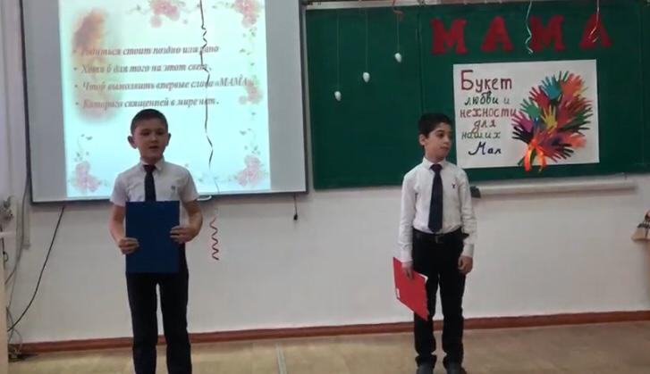
Ведущая3: Чтение стихотворения, посвященного маме.
Читают 6 детей по две строчки
(1) Кто в печали обогреет,
Кто поддержит и простит?
(2) От кого любовью веет,
Кто надежен, как гранит?
(3) Сильная, нежная, добрая,
Милая, смелая, собранная.
(4) Лучший советчик и друг,
Всех не расскажешь заслуг.
(5) Строгая, верная и справедливая,
Самая лучшая мамочка в мире!
(6) Тебе я спасибо за все говорю,
Любовь, уваженье тебе я дарю!
Ведущий4:
Исполняются частушки для мам

1. Мы и пишем и читаем,
И частушки сочиняем,
И на празднике всех мам
Мы еще и спляшем вам!
2. Кто сказал – частушки вроде,
В наши дни уже не в моде?
Только дело разве в моде
Если любят их в народе?
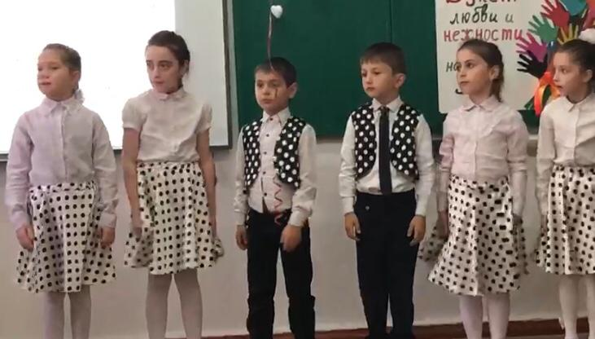
3. Мама пишет сочинение
И решает уравнение.
Получается, что “5”
Будем вместе получать.
4. Если надо – мы станцуем,
Если надо – мы споем,
Не волнуйтесь наши мамы,
Мы нигде не пропадем!
5. Мама спрашивает Васю:
– Чем ты, Вася, занят в классе?
Он задумался слегка
И ответил: – Жду звонка!
6. Хорошо частушки пели,
Хорошо и окали.
Мы бы очень все хотели
Чтоб вы нам похлопали.
Ведущая 1: Сколько песен и стихов
Посвящаем мамам!
Мне чужих не надо слов
Для любимой самой.
Я для мамочки своей
Их искать не стану
Все они в душе моей,
Так люблю я маму!
Нету женщины милей,
Чем родная мама.
Чтоб доставить радостей ей,
Танцевать идем быстрей!
Исполняется шуточный танец
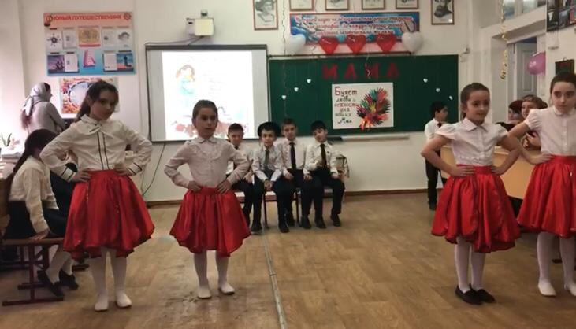
Классный руководитель: Не обижайте матерей,
На матерей не обижайтесь.
Перед разлукой у дверей
Нежнее с ними вы прощайтесь.
И уходить за поворот
Вы не спешите, не спешите,
И ей, стоящей у ворот,
Как можно дольше помашите.
Вздыхают матери в тиши,
В тиши ночей, в тиши тревожной.
Для них мы вечно малыши,
И с этим спорить невозможно.
Так будьте чуточку добрей,
Опекой их не раздражайтесь,
Не обижайте матерей,
На матерей не обижайтесь.
Они страдают от разлук,
И нам в дороге беспредельной
Без материнских добрых рук -
Как малышам без колыбельной.
Пишите письма им скорей
И слов высоких не стесняйтесь,
Не обижайте матерей,
На матерей не обижайтесь.
Исполняется сценка “Три мамы”
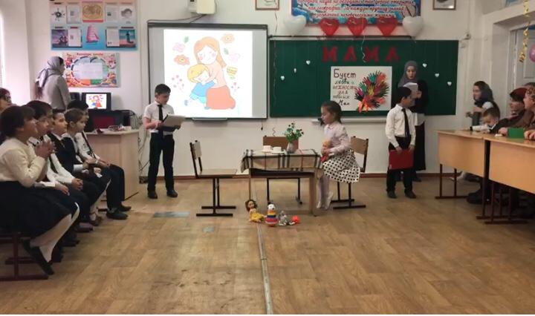
Роли исполняют: Ведущий: Элеонора Магомедовна, Таня- Каратова П.М, мама- Магомедова С.Г,бабушка- Магомедова П.Г.
(Вокруг стола четыре стула. На переднем плане игрушечный стульчик, на нем сидит нарядная кукла. В стороне – другие игрушки).
Ведущий:
Танюша под вечер
С прогулки пришла
И куклу спросила:
Таня:
Как, дочка, дела?
Опять ты залезла под стол, непоседа?
Опять просидела весь день без обеда?
С этими дочками прямо беда!
Скоро ты будешь, как спичка худа.
Иди-ка обедать, вертушка!
(Берет куклу и сажает ее за стол)
Ведущий:
Танюшина мама с работы пришла
И Таню спросила:
Мама:
Как, дочка, дела?
Опять заигралась, наверное, в саду?
Опять ухитрилась забыть про еду?
“Обедать!” – кричала бабуля сто раз,
А ты отвечала: “Сейчас да сейчас”.
С этими дочками просто беда,
Скоро ты будешь, как спичка худа.
Иди-ка обедать, вертушка!
Ведущий:
Тут бабушка, мамина мама, пришла
И маму спросила:
Бабушка:
Как, дочка, дела?
Наверное, в больнице за целые сутки
Опять для еды не осталось минутки?
А вечером съела сухой бутерброд?
Нельзя же работать весь день без обеда!
Скоро ты будешь, как спичка худа.
С этими дочками просто беда,
Уж доктором стала, а все – непоседа.
Иди-ка обедать, вертушка!
Ведущий:
Три мамы в столовой сидят,
Три мамы на дочек глядят –
Что с дочками делать упрямыми?
Все: Ох, как непросто быть мамами!
Выходят на сцену 4 чтеца:
1Разные дети живут на планете,
Но мам своих любят
Все дети на свете.

2Бывает, что мы и не слушаем мам,
А мамы нас учат хорошим делам
А мамы нас учат, как добрыми быть
Как Родину нашу беречь и любить.

3Дорогие наши, мамы,
Мы и сами признаем,
Что, конечно, не всегда мы,
Хорошо себя ведем.

4Мы Вас часто огорчаем,
Что порой не замечаем
Мы Вас очень, очень любим!
Будем добрыми расти,
И всегда стараться будем
Хорошо себя вести.

Ведущая: Дорогие наши милые, родные,
Мы Вам хором обещаем:
Перво-наперво пятерки на уроках получать.
Все хором: Обещаем!
Аккуратно ездить с горки.
Все хором: Обещаем!
Брюки новые не рвать.
Все хором: Обещаем!
И не драться, не ругаться
Все хором: Обещаем!
Стекла шайбами не бить,
Все хором: Обещаем!
На чердак не забираться,
Все хором: Обещаем!
Суп и кашу кушать так и быть.
Все хором: Обещаем!
Вы уж мамы нас простите и поймите.
Вы уж мамы нас не журите.
Уж такой мы дети народ.
Трудно перестроится,
Но о нас, родные, не надо
Слишком беспокоится,
\хором: Мы ведь очень любим Вас – это раз!
И ни шагу мы без Вас – это два!

ТАНЕЦ РОМАШЕК И БАБОЧЕК
ромашки-мамы

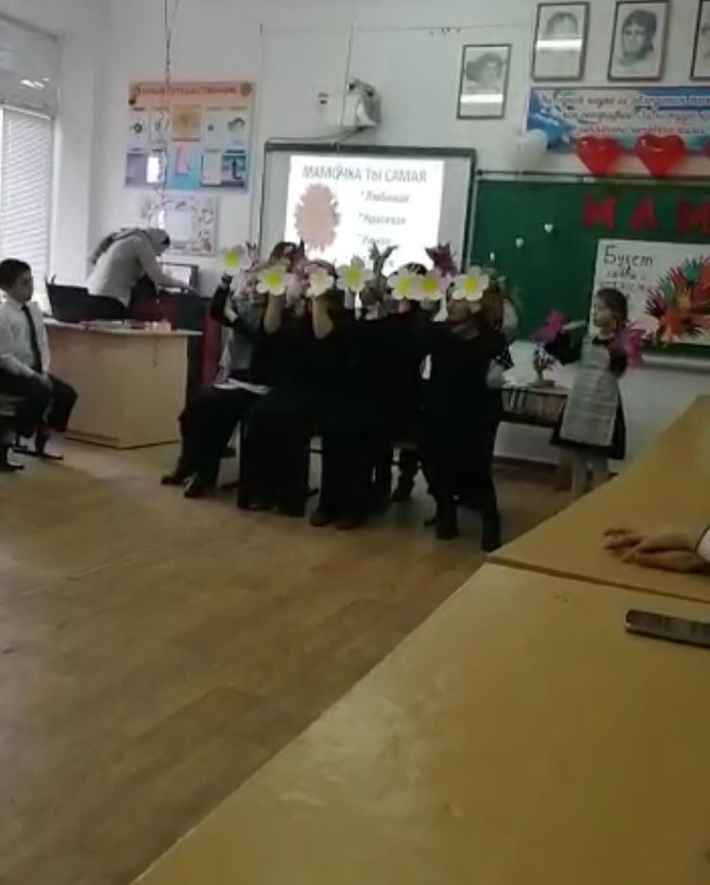

бабочки-дети

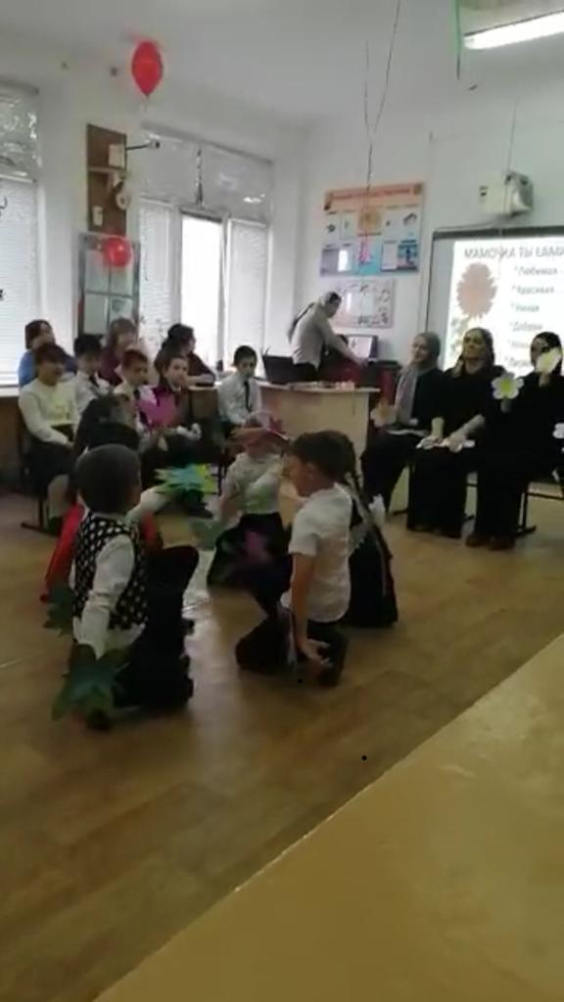
Воспитатель:
Как бы ни манил вас бег событий,
Как ни влек бы в свой водоворот,
Пуще глаза маму берегите
От обид, от тягот и забот.
Боль за сыновей – сильнее мела
Выбелила косы добела.
Если даже сердце очерствело,
Дайте маме капельку тепла!
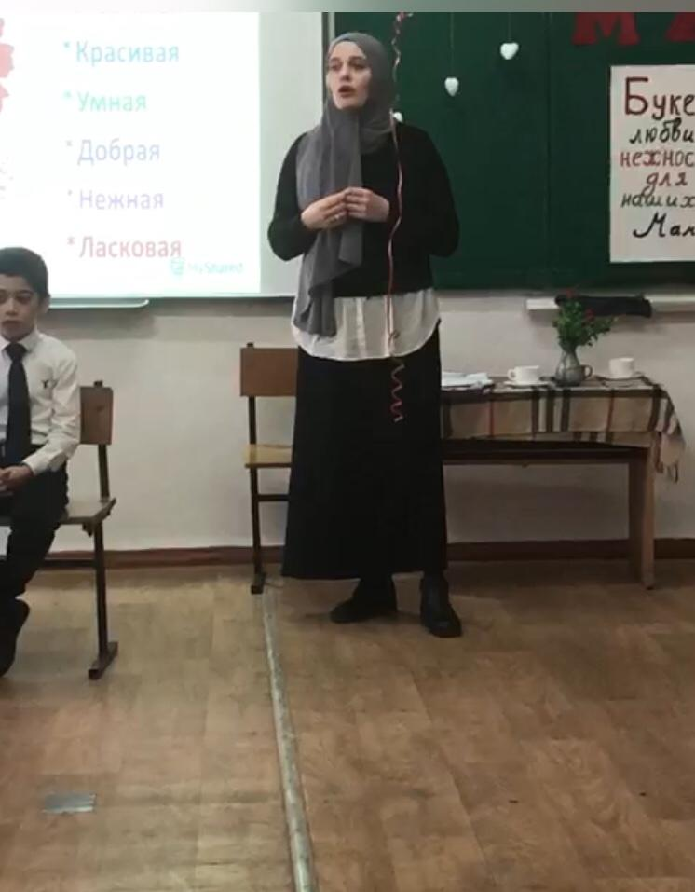
Если стали сердцем вы суровы,
Будьте, дети, ласковее с ней.
Берегите мать от злого слова,
Знайте, дети ранят всех больней!
Если ваши матери устали,
Добрый отдых вы им дать должны…
Берегите их от черных шалей!
Берегите женщин от войны!
Мать уйдет, в душе оставив рану.
Мать умрет, и боли не унять…
Заклинаю: берегите маму!
Дети мира, берегите мать!
ЗВУЧИТ МЕЛОДИЯ С ГОЛОСАМИ ДЕТЕЙ- ДЕТИ ДАРЯТ ОТКРЫТКИ МАМАМ .
Классный руководитель.
Уважаемые мамы и дорогие дети! На этом наш вечер не заканчивается. Я вам приготовила сюрприз – конкурсную программу для мам “А ну-ка, мамочки” и конкурсы болельщиков для ребят. Образуем две команды:
“Дочки-сыночки”, в нее войдут мальчики и девочки.
“Мамули-лапули”, в нее войдут мамы мальчиков и девочек.
Конкурс №1. НАЙДИ СВОЕ ЧАДО!(СЛАЙД 4)
Приглашаем по одной маме из каждой команды. Кто быстрее с завязанными глазами на ощупь найдет своего ребенка из пяти предложенных – тот победил.
Конкурс №2. МАМИНЫ РУКИ. (СЛАЙД 5)
Кто быстрее с завязанными глазами на ощупь найдет своей мамы из пяти предложенных – тот победил.
Конкурс №6 «Молодая мама». (СЛАЙД 9)
(Конкурс проводится при соответствующей подготовке).
Детям показываются фотографии мам в молодости и предлагается угадать, где чья мама.
Классный руководитель.Вот и подошло к концу наше меропритие. Всем мамам желаю крепкого здоровья, радости от ваших детей, мира и добра.

